LAUDA muestra su experiencia en IA en el sector de las PYME

Éxito de los eventos sobre Inteligencia Artificial

Lauda-Königshofen, 16 de junio de 2025 – LAUDA DR. R. WOBSER GMBH & CO. KG presentó con éxito su experiencia en el campo de la inteligencia artificial en dos importantes eventos en mayo de 2025. El Dr. Gunther Wobser, Presidente & CEO, y Florian Grunwald, Director de TI, proporcionaron valiosos conocimientos sobre la aplicación práctica de las tecnologías de IA en las PYME en eventos especializados celebrados en Heilbronn y en la sede central de LAUDA. Más de 120 participantes de la región se beneficiaron de la experiencia práctica del líder mundial del mercado para el control preciso de la temperatura.
El evento comenzó el 20 de mayo de 2025 con un acto conjunto organizado por la Cámara de Industria y Comercio de Heilbronn-Franken y el Instituto appliedAI gGmbH en los Espacios IPAI de Heilbronn. El Dr. Gunther Wobser pronunció el discurso de apertura sobre estrategias de IA desde una perspectiva empresarial. Florian Grunwald aportó ideas prácticas sobre la implantación de LAUDA.gpt, creada en colaboración con la start-up muniquesa meinGPT, y presentó el procedimiento para introducir con éxito sistemas de IA. Ante más de 90 directivos de medianas empresas, explicó cómo la plataforma de IA propia de la empresa está impulsando la estrategia de digitalización de la empresa familiar.
A continuación, el 22 de mayo de 2025, se celebró la conferencia ‘Las PYME se reúnen con la IA’ en LAUDA, en Lauda-Königshofen. Organizada por Unternehmer Baden-Württemberg e.V. (UBW) en cooperación con appliedAI y D11Z. Ventures GmbH & Co. KG, el acto ofreció a más de 60 participantes una plataforma de intensos debates sobre las aplicaciones de la IA. Cinco start-ups innovadoras (become.1, Semorai, S2 Data, Unchained Robotics y Resourcly) presentaron sus soluciones de IA y promovieron el diálogo entre empresas establecidas e innovadoras.
“El uso rápido de la IA es crucial para la competitividad de las PYME”, subrayó el Dr. Gunther Wobser durante la mesa redonda celebrada en Lauda-Königshofen. “No debemos dejarnos frenar por disposiciones normativas como la Ley de IA de la UE, sino que debemos impulsar la innovación con valentía empresarial. La IA no solo nos ayuda con la eficiencia de los procesos, sino que también abre nuevas áreas de negocio y mejora nuestras soluciones para los clientes.”
En ambos eventos, LAUDA presentó su plataforma patentada de IA LAUDA.gpt, que funciona con inteligencia artificial generativa y libera a los empleados de una amplia gama de tareas: Crea y traduce textos, analiza grandes cantidades de datos y apoya la programación y automatización de flujos de trabajo. Su arquitectura moderna y flexible permite el uso de diversos modelos de IA, con pleno cumplimiento de todas las normativas de protección de datos. Esto ofrece a los empleados la oportunidad de centrarse en actividades que aportan valor añadido, lo que se traduce en un aumento sustancial de la productividad.
Florian Grunwald destacó la importancia central de una introducción estructurada: “El éxito de nuestra implantación de la IA se basa en gran medida en el concepto de usuarios clave. Estos empleados actúan como multiplicadores y contribuyen significativamente a la aceptación y al éxito de la integración. Gracias a un planteamiento ágil, pudimos lograr impresionantes aumentos de eficiencia en diversas áreas de la empresa en un breve espacio de tiempo.”
En LAUDA, la IA no sólo se utiliza en forma de sistemas generativos como LAUDA.gpt, sino también en el sector de la ciberseguridad con soluciones de seguridad asistidas por IA para la prevención, detección y defensa frente a ciberamenazas. Además, LAUDA está desarrollando sistemas basados en IA para la monitorización predictiva del estado de las unidades de control de temperatura en bancos de pruebas de automoción en el proyecto de investigación conjunto ‘ProTemp’ con la Universidad de Aalen.
Las dos conferencias especializadas pusieron de manifiesto el gran interés de las PYME por las soluciones prácticas de IA. En Lauda-Königshofen, el Dr. Andreas Liebl de appliedAI pronunció el discurso de apertura ‘IA para PYME’, antes de que un panel de debate moderado explorara estrategias específicas para el uso correcto de la IA. Por último, el Prof. Dr. Patrick Glauner arrojó luz sobre los aspectos jurídicos del uso de la IA. Tim Wenniges, Director General Adjunto de Unternehmer Baden-Württemberg, y Tom Villinger, Director General de D11Z. Ventures, destacaron el poder innovador de los enfoques presentados.
Con ambos eventos, LAUDA subraya su posición como actor innovador en la integración de las tecnologías de IA en el sector de las PYME. La empresa no solo se centra en la optimización de los procesos internos, sino que también persigue el objetivo de integrar las tecnologías de IA en productos y servicios para satisfacer mejor las necesidades de los clientes y abrir fuentes adicionales de ingresos.
“La animada participación de muchas partes interesadas demuestra el hambre de conocimientos sobre las aplicaciones prácticas de la IA en las PYME”, resumió el Dr. Gunther Wobser. “El intercambio de experiencias y la creación de redes entre las distintas partes interesadas son cruciales para aprovechar plenamente el potencial de la inteligencia artificial. Como empresa familiar innovadora, LAUDA seguirá abriendo nuevos caminos y compartiendo experiencias con otras empresas e instituciones.”

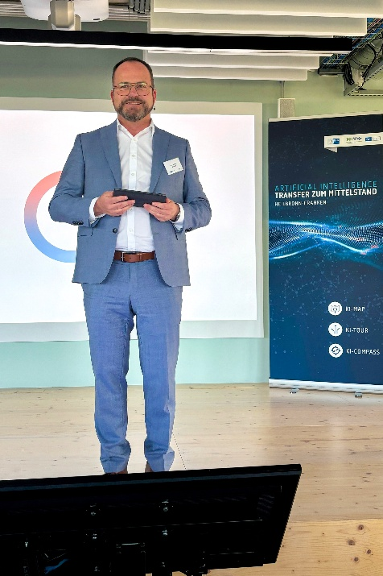  Imagen 1: En su discurso de apertura en la IPAI de Heilbronn el 20 de mayo de 2025, el Dr. Gunther Wobser, Presidente & CEO de LAUDA, explicó los enfoques estratégicos para una integración exitosa de la IA en las medianas empresas. © LAUDA | 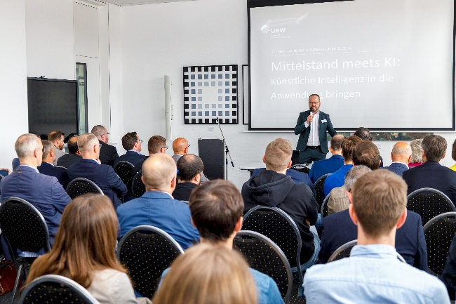  Imagen 2: El Dr. Gunther Wobser dio la bienvenida a los cerca de 60 participantes que siguieron con interés las presentaciones y debates de la conferencia UBW ‘Las PYME se reúnen con la IA’ celebrada el 22 de mayo de 2025 en la sede de LAUDA en Lauda-Königshofen. © LAUDA
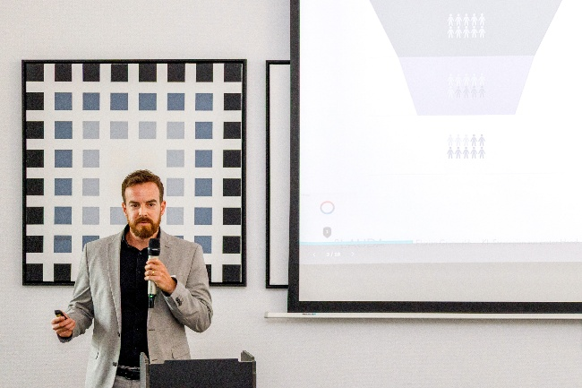  Imagen 3: Florian Grunwald, Director de TI de LAUDA, presentó ejemplos concretos de mejores prácticas y estrategias prácticas de implementación de LAUDA.gpt a ejecutivos de medianas empresas. © LAUDA | 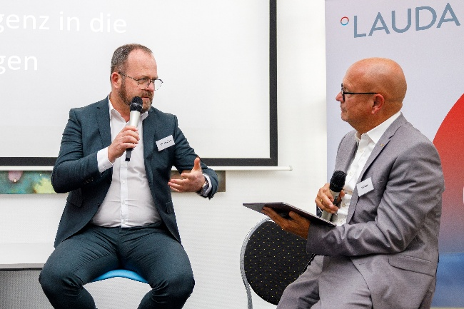  Imagen 4: El Dr. Gunther Wobser participó en la mesa redonda sobre el uso correcto de la IA, en la que abogó por el coraje empresarial en la innovación a pesar de los retos normativos. © LAUDA

Somos LAUDA, líderes mundiales en el sector de la regulación exacta de la temperatura. Nuestros equipos e instalaciones de termorregulación son la parte fundamental de aplicaciones importantes y contribuyen a mejorar el futuro. Somos un proveedor integral y garantizamos la temperatura óptima en la investigación, la producción y el control de calidad. Somos el socio en el que confiar para la electromovilidad, el hidrógeno, las industrias química, farmacéutica/biotecnológica y de semiconductores, así como de la tecnología médica. Gracias a nuestro asesoramiento competente y a unas soluciones innovadoras, llevamos casi 70 años entusiasmando cada día de nuevo a nuestros clientes de todo el mundo.

En la empresa, también vamos siempre un paso por delante. Impulsamos a nuestros empleados y nos desafiamos constantemente: por un futuro mejor que forjamos juntos.

Contacto de prensa
Con mucho gusto proporcionamos a la prensa información ya preparada acerca de nuestra empresa, la LAUDA FabrikGalerie y nuestros proyectos en el ámbito del fomento de la innovación, la digitalización y la gestión de ideas. Estamos deseando mantener una comunicación abierta con usted. ¡Póngase en contacto con nosotros!

CHRISTOPH MUHR
Jefe de comunicación corporativa
T + 49 (0) 9343 503-349
christoph.muhr@lauda.de

LAUDA DR. R. WOBSER GMBH & CO. KG, Laudaplatz 1, 97922 Lauda-Königshofen, Alemania. Sociedad comanditaria: Sede Lauda-Königshofen Tribunal de registro Mannheim HRA 560069. Socio comanditario: LAUDA DR. R. WOBSER Verwaltungs-GmbH, Sede Lauda-Königshofen, tribunal de registro Mannheim HRB 560226 Directores Generales: Dr. Gunther Wobser (Presidente & CEO), Dr. Mario Englert (CFO), Dr. Marc Stricker (COO)

